附件二. 交通信息

北京东方君悦大酒店
地址：北京市东长安街1号东方广场,
电话：+86 （010）85181234
电邮：beijing.grand@hyatt.com
京城中心，尊贵地标。北京东方君悦大酒店坐落于王府井大街与东长安街交汇口，地理位置优越尊贵，天安门广场和故宫近在咫尺，步行可达。这里充满古风今韵，传奇历史与现代文明在此交相辉映。酒店雄踞北京东方广场正中央，出门就可徜徉众多精品专卖店。
【驾车路线】
北京东方君悦大酒店座落于长安街与王府井交汇处，东方广场提供24小时地下公共停车场，可供停放2000车辆，从停车场可直达北京东方君悦酒店。
费用如下: 首个小时人民币12.5元，第二个小时起人民币10元/小时
【公共交通】
地铁站：
东单、地铁站（地铁1号线、地铁5号线）E西北口出，步行进入东方君悦大酒店，向西步行300米即到。
王府井地铁站（地铁1号线）B1东北出，向正东步行300米到达。
公交站：
东单路口西、1路。
王府井：140路、120路、41路、52路、夜17路。
王府井路口北：103路、104路、140路、夜18路、夜21路。
东单路口北：106路、108路、110路、111路、116路、128路、684路。
【从机场前往北京东方君悦大酒店】
机场巴士：机场巴士在北京站附近停站，单程车资约为24元人民币。欲了解最新信息，请登陆首都国际机场网站查询。
出租车：酒店距离北京首都国际机场仅约28公里，乘坐出租车或自驾车约需50分钟，从北京首都国际机场到北京东方君悦酒店单程车资约100元人民币（含过路费）

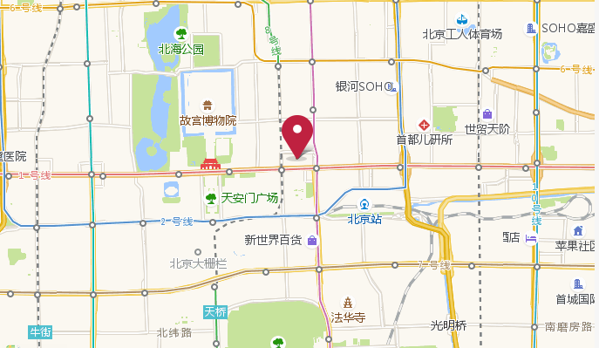

会场协议酒店
- 北京东方君悦大酒店：
请直接打开以下链接预定房间，可享受协议价https://www.hyatt.com/zh-CN/shop/beigh?location=%E5%8C%97%E4%BA%AC%E4%B8%9C%E6%96%B9%E5%90%9B%E6%82%A6%E5%A4%A7%E9%85%92%E5%BA%97&checkinDate=2019-10-09&checkoutDate=2019-10-12&rooms=1&adults=1&kids=0&corp_id=G-RMD2

- 天安瑞嘉酒店：价格600-800元/间
地址：北京市东城区南河沿大街华龙街天安大厦
预定电话：13910829933 黄经理 （预定时请说明普惠金融国际论坛活动）

- 北京明宇丽雅酒店：600-800元/间
地址：东城区北极阁路7号
前台电话：010-58037777

